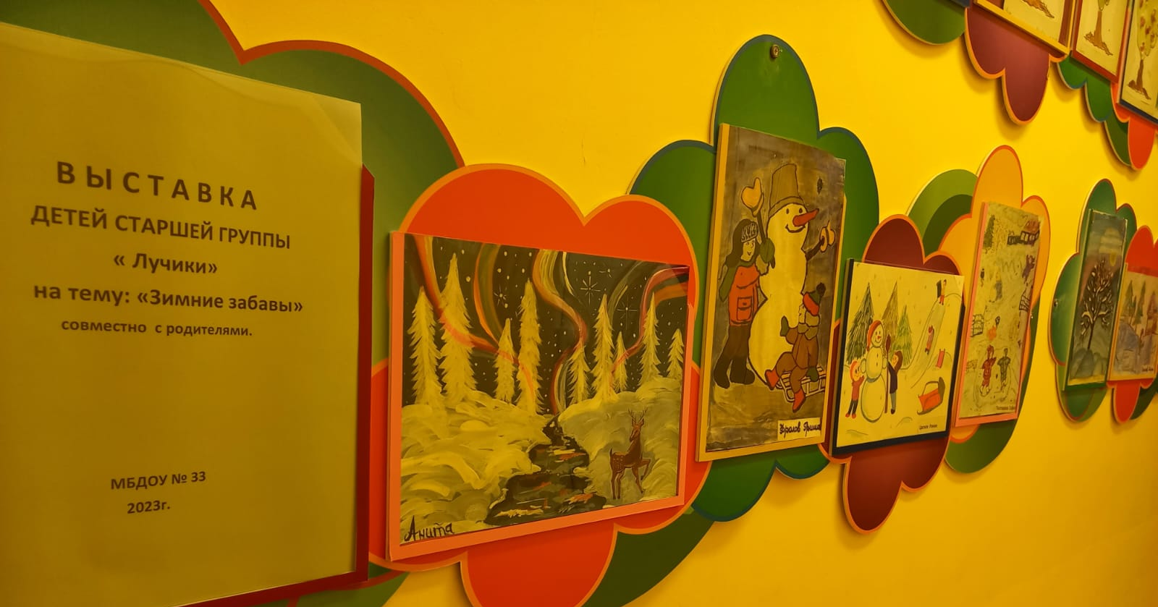
В Ы С Т А В К А
творческих работ детей совместно с родителями
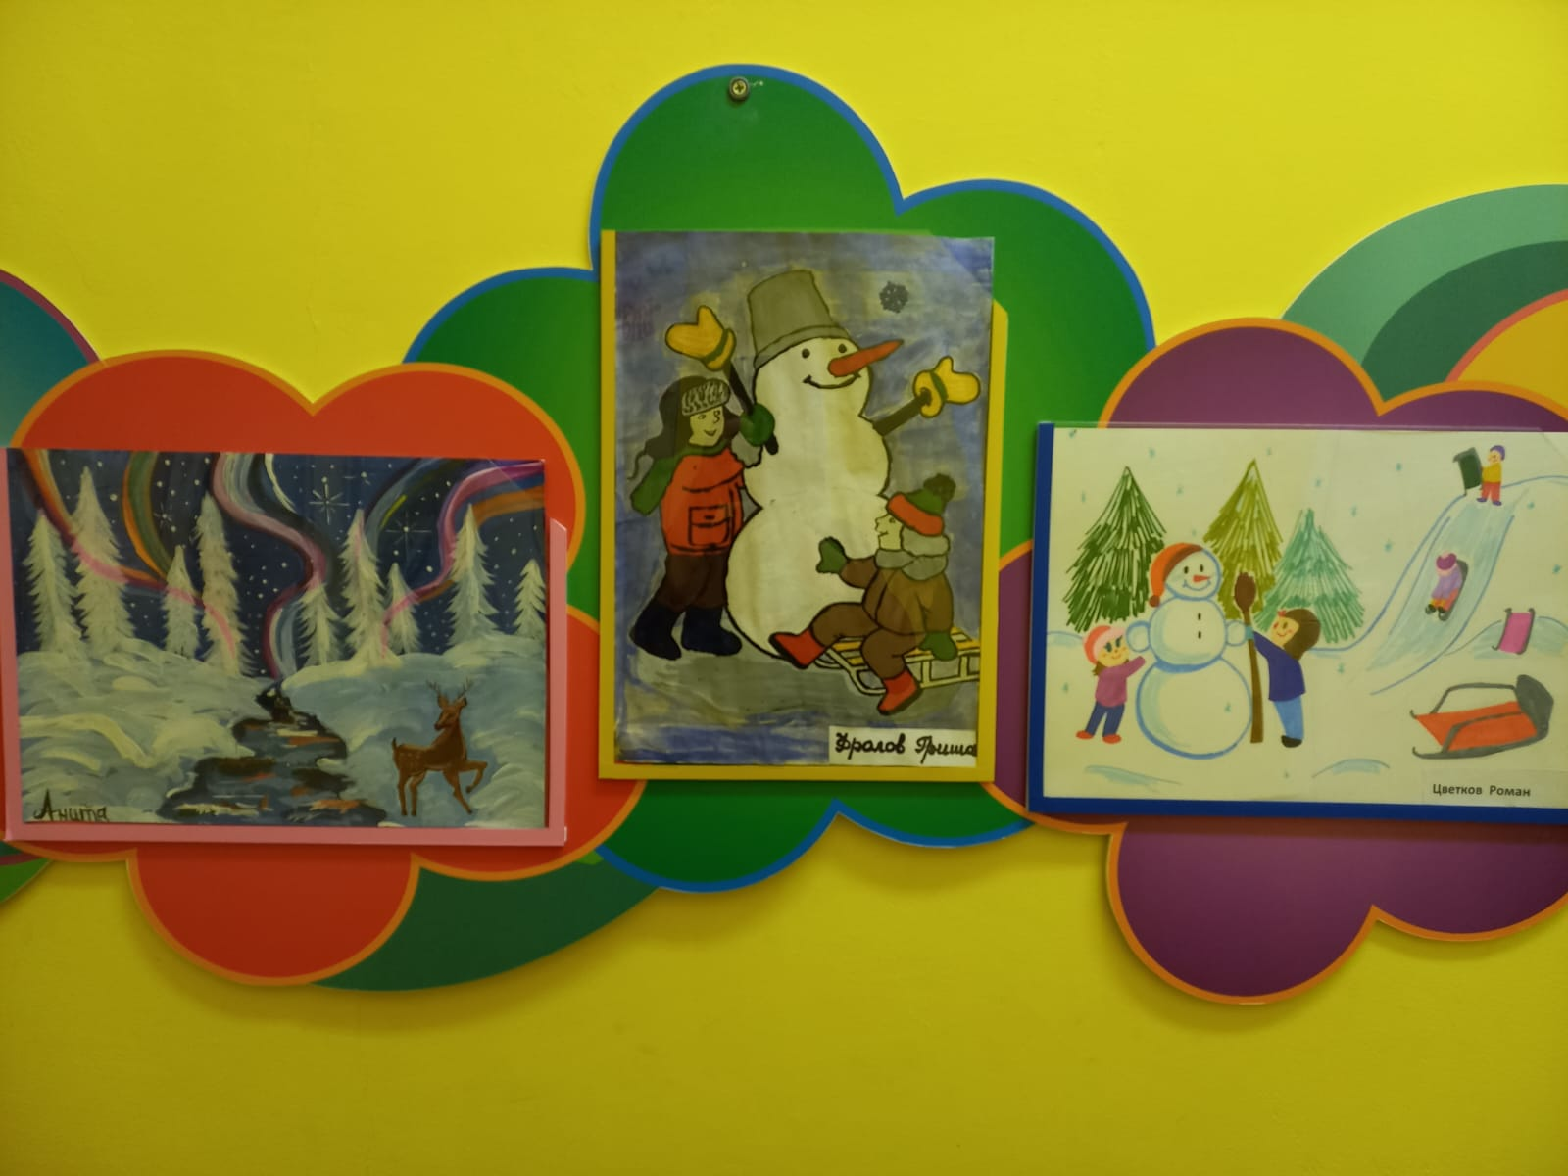
«Зимние-забавы»
Совместное творчество с дошкольниками — это очень важный этап в развитии ребенка. Творчество помогает отразить внутренний мир ребенка, его стремления, желания и переживания. Творчество,- пишет психолог В. В. Давыдов, - является уделом всех, … оно обязательно должно являться нормальным и постоянным спутником детского развития».
Занятия творчеством развивают художественные способности ребенка, фантазию, воображение, усидчивость, трудолюбие, а также, способствуют развитию мелкой моторики рук. К тому же, совместное творчество взрослого и ребенка формирует доверительное отношения между ними, приучает к сотрудничеству. Родители в такой деятельности становятся активными участниками, творя вместе с детьми, учатся понимать растущего человека.
Совместная деятельность не только обогащает семейный досуг, но и объединяет детей и взрослых в общих делах, кроме того восполняет дефицит родительского внимания, положительно сказывается на семейных отношениях, позволяет поддерживать дружелюбную атмосферу, укрепляет невидимые детско-родительские связи. В процессе совместной трудовой деятельности ребенок чувствует свою значимость, и это приносит ему радость, поддерживает интерес и желание мастерить. Он начинает понимать, что конечный результат зависит от него, учится распределять обязанности между членами семьи и планировать процесс изготовления предмета выставки. А самое ценное – это то, что дети и взрослые совместно проводят время, занимаясь общим делом. Пройдут годы, но в своей памяти дети навсегда сохранят тепло общения, радость сопереживания.

